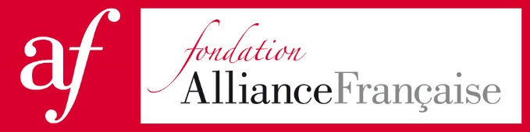
Communiqué de presse | Jeudi 5 octobre 2017
La Fondation Alliance Française partenaire de « Fraternité générale ! » 2ème édition du 13 au 15 octobre 2017

Au lendemain des attentats de 2015 en France, M. Abdennour Bidar, philosophe, essayiste et haut fonctionnaire et Mme Françoise Servan Schreiber, journaliste, ont créé le mouvement « Fraternité générale ! » avec pour objectif de rassembler les Français autour de la valeur de Fraternité. Ce mouvement apolitique invite à lutter collectivement contre les rejets, les replis communautaires et identitaires, à mettre la culture à la portée de tous et à susciter des initiatives et actions culturelles, artistiques et citoyennes.
La deuxième édition de « Fraternité générale ! » aura lieu dans toute la France du 13 au 15 octobre. Soutenu par 24 personnalités et de très nombreux partenaires, ce mouvement offre la possibilité de référencer sur sa plateforme des manifestations qui favorisent l’accès à la culture et dont les valeurs sont le respect, le partage et le vivre ensemble. Pour la première fois, il se propose également de valoriser tous les événements portés par le réseau des Alliances Françaises.
La Fondation Alliance Française a à cœur de rejoindre ce mouvement et les valeurs qu’il porte, qui entrent en résonance avec le mouvement des Alliances Françaises et leurs actions partout dans le monde. Si vous partagez vous aussi cet engagement, nous vous invitons à faire mention de vos activités et événements du mois d’octobre, en remplissant le formulaire en ligne >>
En savoir plus >>

Conforme aux idéaux de l’Alliance Française fondée à Paris en 1883, la Fondation Alliance Française, créée en 2007, a pour objectifs de développer dans le monde l’enseignement et l’usage de la langue française et de favoriser le dialogue interculturel. Aujourd'hui à la tête d'un réseau de 826 Alliances Françaises - fondées sur le modèle associatif et de droit local - présentes dans 132 pays, la Fondation place au cœur de son action l'animation, le développement et la modernisation d'un mouvement unique au service de la francophonie. L’Alliance Française constitue la première école de langue française et la première ONG culturelle au monde.
Contact presse : Marine Billoir, Responsable de la communication et des partenariats
mbilloir@fondation-alliancefr.org - 01 53 63 48 20 / 01 53 63 08 03

Fondation Alliance Française, 101 boulevard Raspail – 75006 Paris
www.fondation-alliancefr.org

